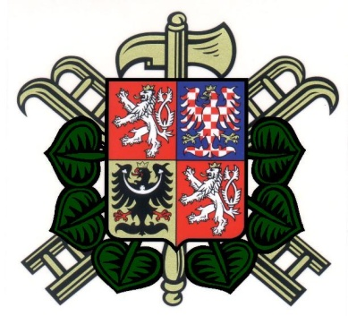

Sbor dobrovolných hasičů Skály

pořádá

XIX. ročník soutěže „O pohár starostky obce Skály“

který je

5. kolem „Poháru hasičů okresu Písek 2023“

V sobotu 12. 8. 2023 na fotbalovém hřišti ve Skalách

Začátek soutěže v požárním útoku je v 13.00 hodin

Srdečně zvou pořadatelé

